**Organización del proyecto – Metodología Kanban**

Utilicé la plataforma Trello para crear las columnas:

Por Hacer – En Proceso – Revisión – Hecho

En la columna POR HACER vamos a tener las etiquetas correspondientes a cada tarea que se requiere realizar en cada una de las etapas. Por ejemplo: La primera tarea en la columna es la **Entrevista con el usuario**, se designa que el equipo de Alejandra y Judith llevará adelante la entrevista.

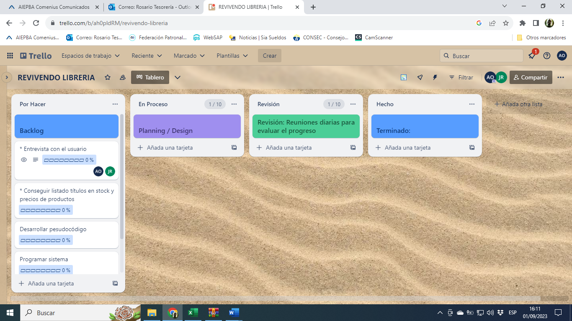

Alejandra y Judith tomarán la tarea y la moverán a la columna de “En Proceso”, permanecerá allí mientras elaboran las preguntas que permitirá identificar los requerimientos que tendrá el sistema y las características propias del usuario y su empresa.

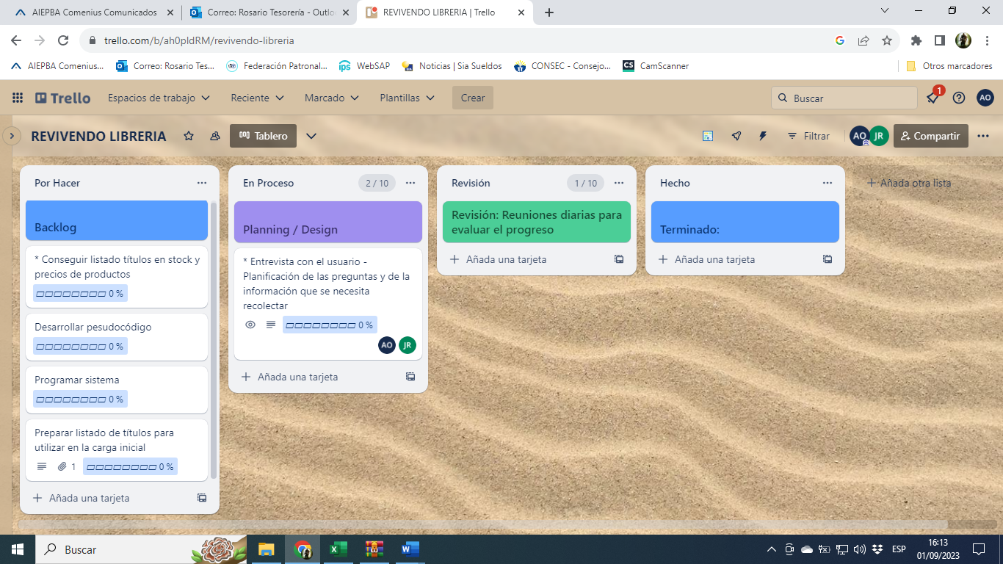

**Modelo de Entrevista con el cliente para identificar cuáles son los Requerimientos básicos del sistema**

**En la entrevista con el cliente consultar.**

1. ¿Qué espera realizar con el sistema?
2. ¿Qué funciones son indispensables que haga?
3. ¿Cuál es su nivel de conocimiento en informática?
4. ¿El sistema será utilizado por otras personas?
5. ¿El sistema deberá atender a alguna discapacidad visual/motora?
6. ¿La información de los productos está disponible?

Una vez que realizan la lista de preguntas para la entrevista, pasarán la etiqueta a revisión, para evaluar si está correctamente diseñada para conseguir toda la información necesaria en un solo encuentro. 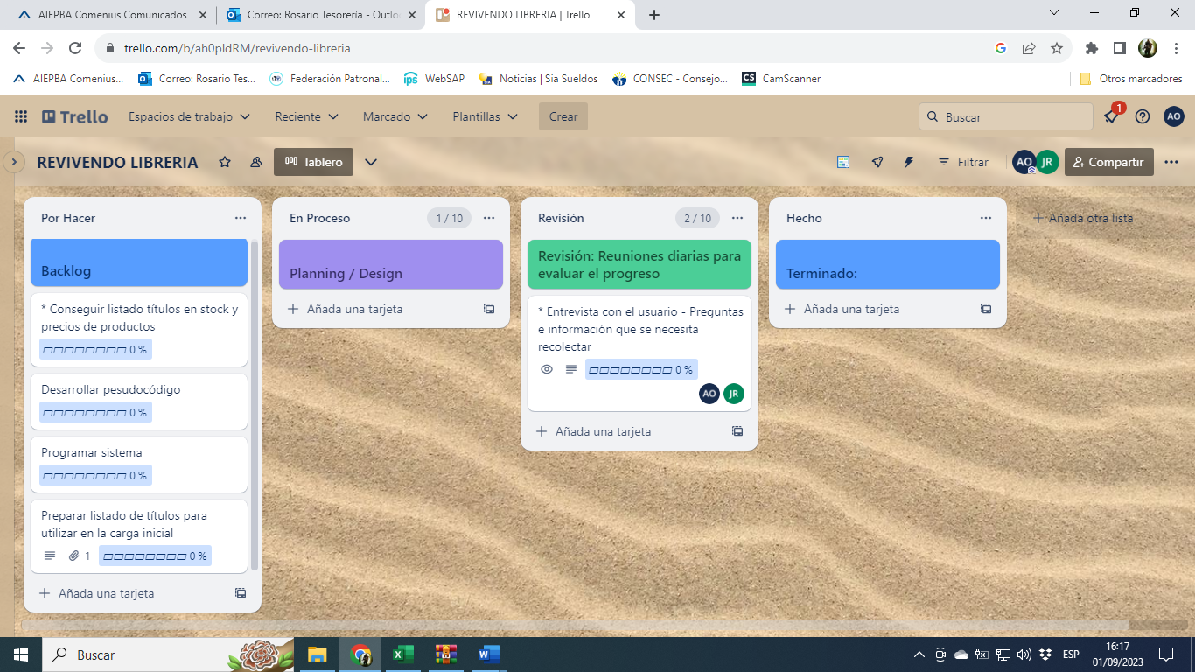

Como está todo bien, vuelve la tarea a “En Proceso” y proceden a programar la entrevista para las próximas 48 hs. Pero se encuentran con el obstáculo que el cliente no se encuentra en la ciudad por lo cual deberán postergar la entrevista 72 hs.

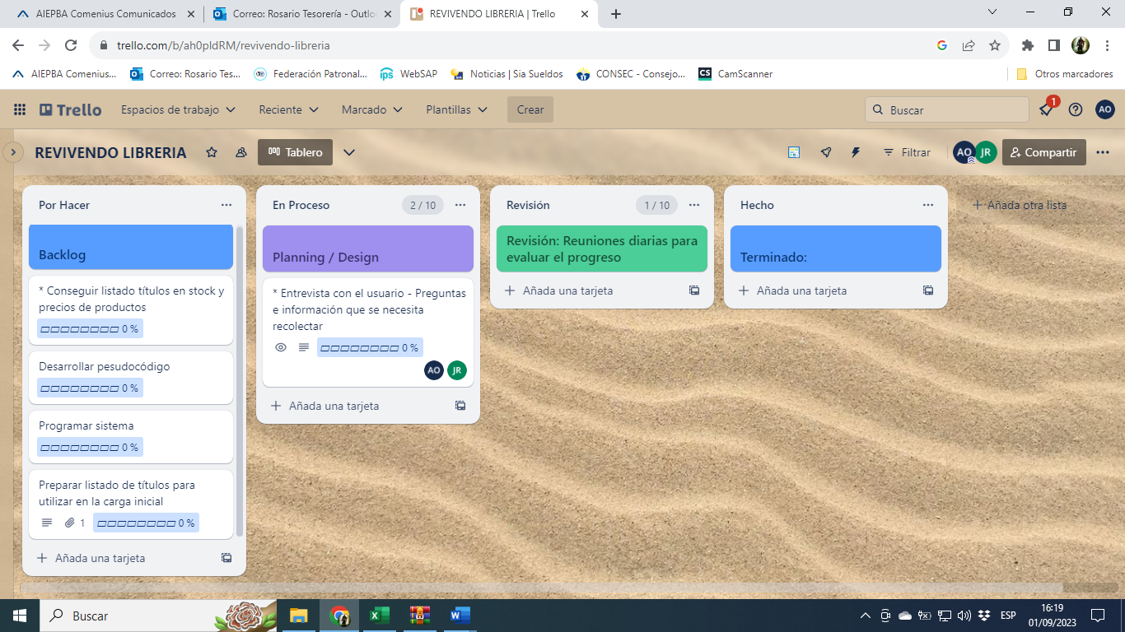

Finalmente se realizó la entrevista, vuelve la tarea a “Revisión”, para evaluar la información recogida y determinar que no falte nada más para continuar con la siguiente tarea.

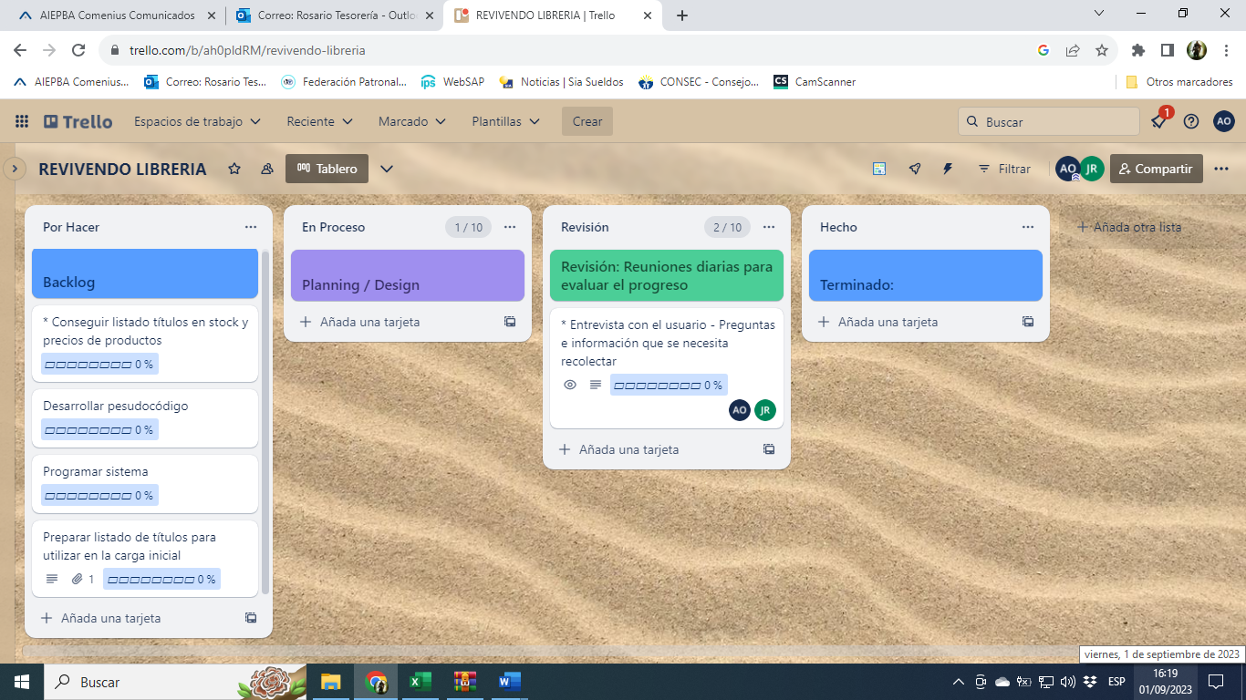

Como está todo bien, movemos la tarea a la columna “Hecho”.

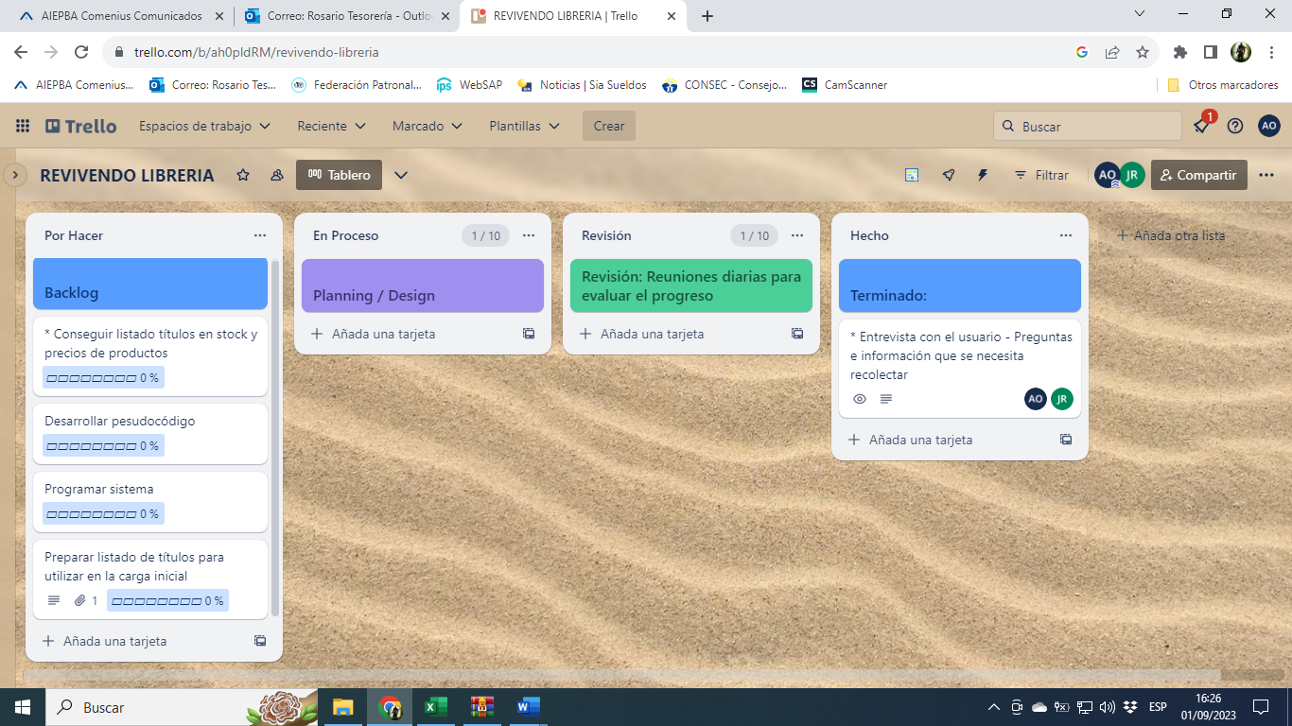

El seguimiento de las tareas se realiza en la misma plataforma, en la opción de progreso donde muestra una barrita con el porcentaje de cumplimiento de la tarea. Allí mismo hay opciones de escribir observaciones, donde podemos indicar si hay algún inconveniente.